|  |
| --- |
|  |
| Prueba de Caja Negra |
| ***“Sistema de Gestión de Empleados”*** |
| Versión 3 |
|  |
| **Integrantes:**  Olalla Kris  Sangoquiza David  Tamayo Alison  **Febrero 2023** |

**Partición de clases equivalentes**

**Modificación de Datos ingresados**

|  |  |  |  |
| --- | --- | --- | --- |
| VARIABLE | CLASES DE EQUVALENCIA | ESTADO | REPRESENTANTE |
| Cedula | EC1: C=txtCedula | Válido | 1751033687 |
| EC2: C!=txtcedula | No válido | -------- |
| Nombre | EC1: nombre=txtnombre | Válido | Alison Tamayo |
| EC2: nombre!=txtnombre | No válido | ---------- |
| Numero Casa | EC1: NCasa!=txtncasa | Válido | ---- |
| EC2: NCasa==txtncasa | No válido | 48 |
| Valor a Pagar | EC1: VP==txtValorPago | Válido | $50 |
| EC2: VP!=txtValorPago | No válido | ----- |
| Descripción | EC1:D==txtAreaDescripciom | Válido | Pago alícuota enero |
| EC2: D!=txtAreaDescripcion | No válido | ----- |
| Reporte | EC1: jr=JasperCompileManager.compileReport  ("src/reportes/alicuota.jrxml"); | Válido | Archivo: alícuota.pdf |
| EC2: jr=JasperCompileManager.compileReport  ("src/reportes/alicuota.jrxml"); | No válido | Archivo: no existe |

**Validación de campos**

**Registro de Alícuotas (datos a generar)**

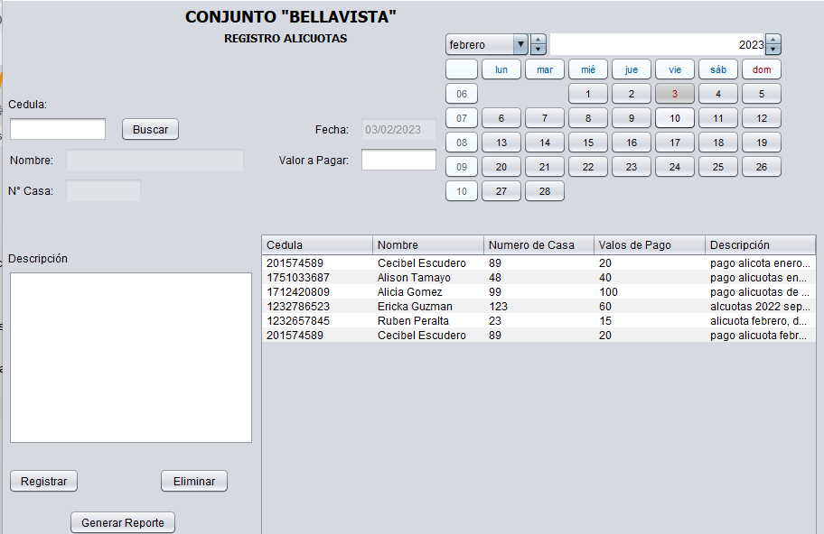

**Botón Generar reporte**

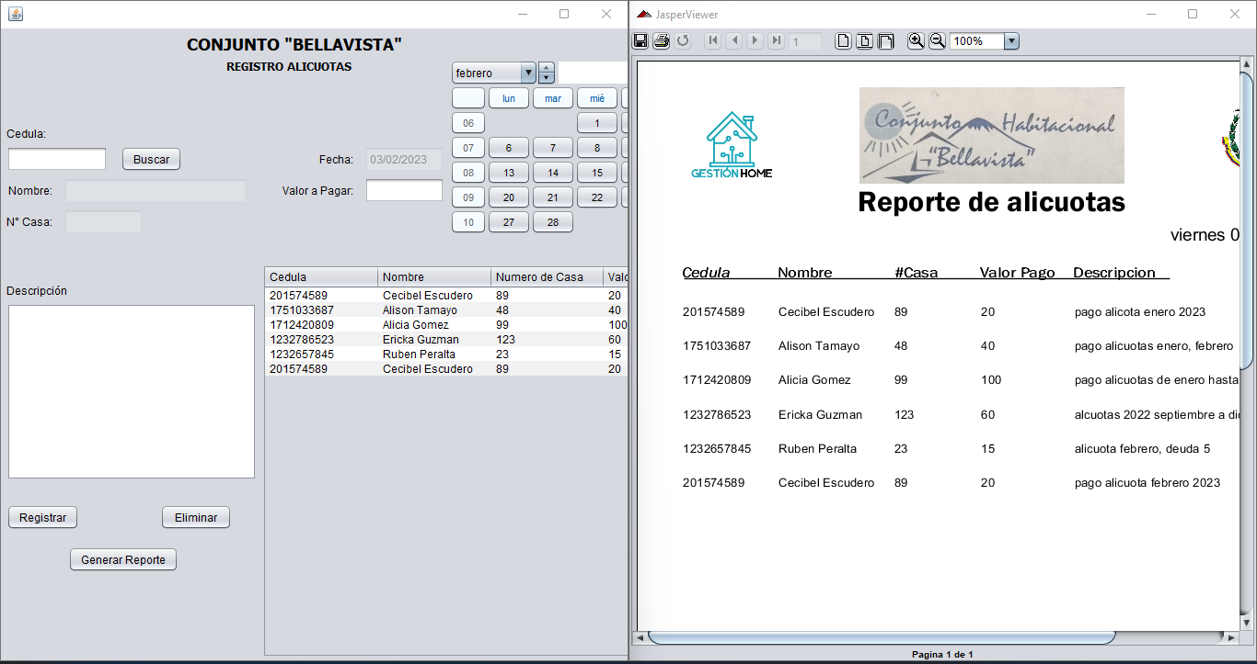

**Ventana generando reporte**

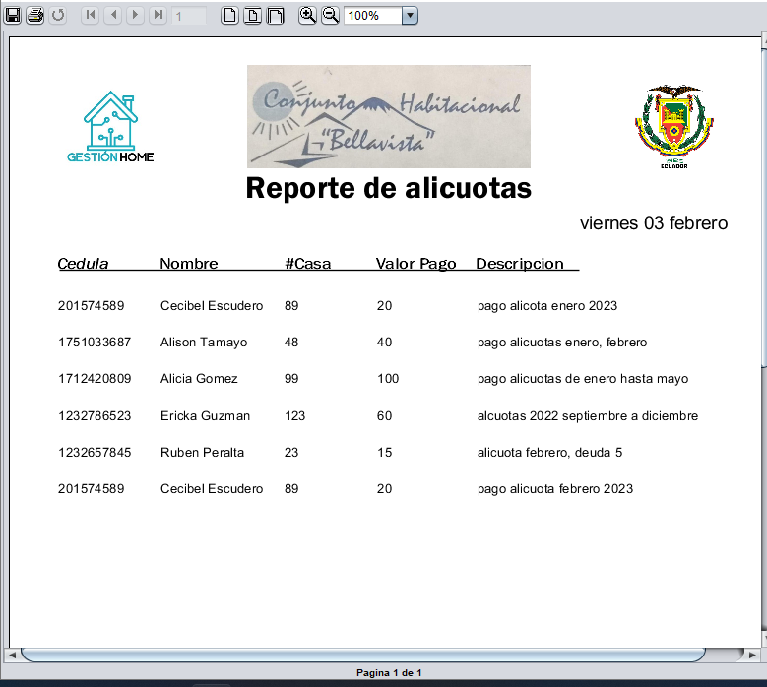

**Guardar PDF**

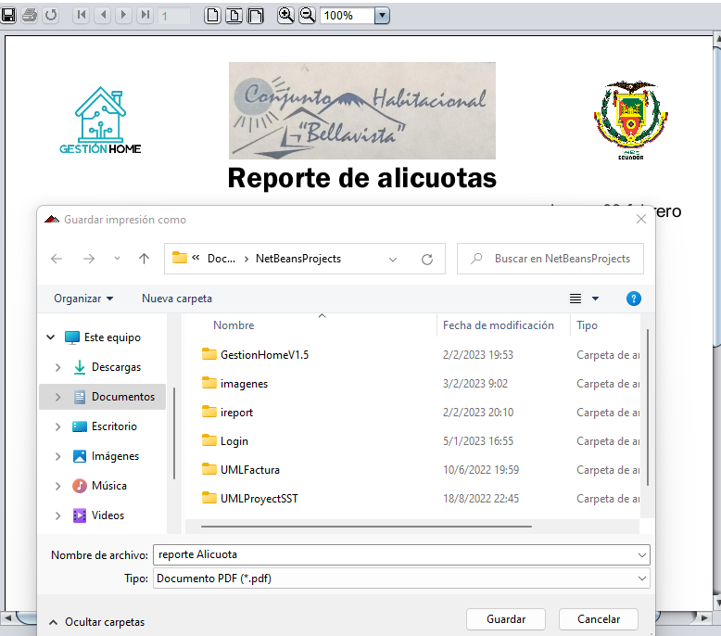

**Reporte Guardado en PDF**

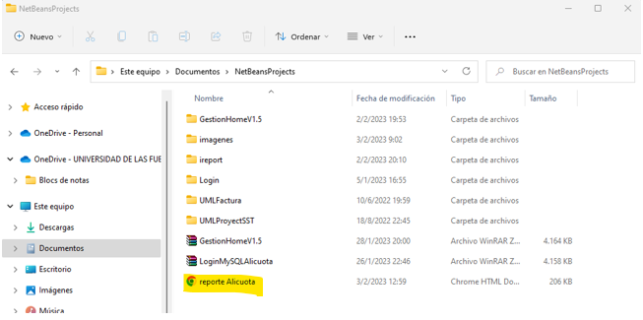

**Reporte PDF**

